2013.05.22改定 冨松
AVS Video Editorによるビデオ編集

映像の不要部分を削除（カット編集）したり、映像にテキスト・音声・エフェクトを挿入したり、映像の再生速度を変換するのが映像編集ソフトです。ここでは映像の不要部分のカット編集と、映像をスローモーション動画に変換する2つの例で、ビデオ編集の考え方を説明します。
スローモーション動画に変換する例では、映像パラメータとして拡張子、コーデック（動画の圧縮方式）、フレームサイズ（横縦の画素数）、フレームレート（fps=frame per second：1秒間のフレーム数）、ビットレート（bps =bit per second：1秒間に処理するデータ量）に注目します。
この映像パラメータの設定の基本的な考え方は、映像画質とデータ容量のトレードオフ（相反する事象）を適切に折り合わせることです。映像画質に大きく関わるビットレートを最適な値に指定することが特に大切になります。
AVS Video Editorは、ほぼすべての主要な動画形式をサポートしています。映像の編集が終われば、AVI、WMV、MOV、H.264 コーデックなどに保存します。このAVS Video Editorは初心者向け映像編集ソフトで、扱い方は簡単です。映像パラメータの意味をしっかり理解すれば、映像編集の考え方はどんな編集ソフトでも同じです。

◇編集の前準備
AVS Video Editorは既にインストールされているとします。編集する映像を右クリック ～「プログラムから開く」～「Video Editor」から開くのがわかりやすいでしょう。あるいは、先にAVS Video Editorを起動して、下図の「インポート」ボタンから編集したい映像を開いてもOKです。
下図上段中央のサムネール映像が編集対象の映像になります。映像の編集は、このサムネール映像を下段の「ビデオ用ライン」にドラッグ＆ドロップすることから始めます。
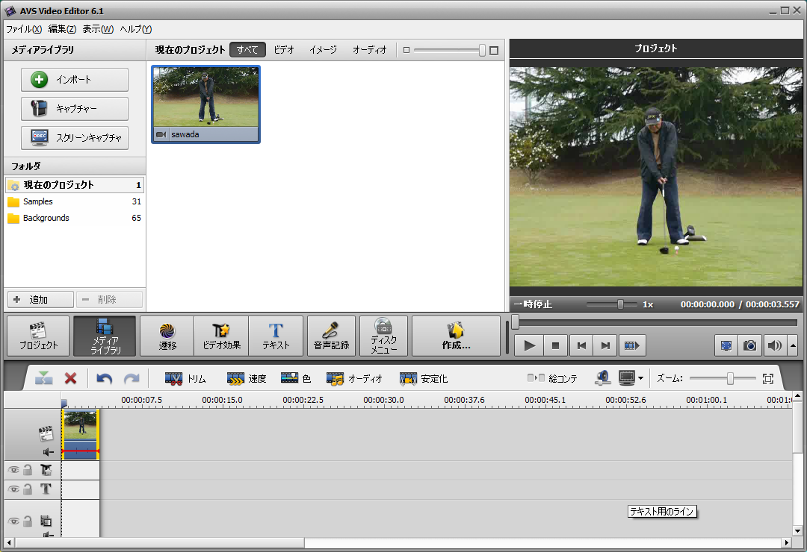
編集対象の映像
ビデオ用ライン
ドラッグ＆ドロップ

◇映像のカット編集
映像編集で最も基本的な操作は映像のカット編集です。カット編集の最も簡単な例は、映像の始めと終わりを単純にカットすることす。AVS Video Editorではこれを「トリム」機能といい、下図ビデオ用ラインの映像トリップを選択して、赤丸で示した「トリム」ボタンを押します。
ビデオ用ライン

下図のトリム画面で、映像の起動・停止・一時停止などの操作をします。「カーソル」をマウスで直に動かしたり、「前のフレーム」や「次のフレーム」ボタンなどを使って、映像の正確なトリム位置を見つけます。下図はバックスイングに入る前少しを「マークイン」、スイングのフォロー終了時点を「マークアウト」して、スイングの前後をカットする設定を示しています。
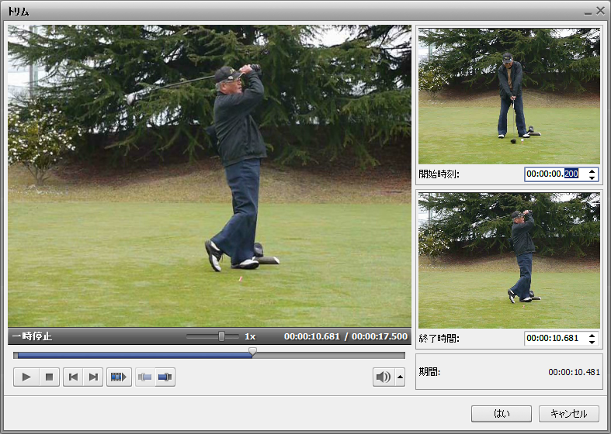
カーソル
マークイン
マークアウト

前のフレーム
次のフレーム

トリム位置を確定するには、必要な映像の始めをマークする「マークイン」ボタン（カーソルの左側の映像を削除）と、必要な映像の終わりをマークする「マークアウト」ボタン（カーソルの右側の映像を削除）を利用します。「はい」ボタンを押すとトリム位置を確定し、トリム画面を閉じて初期画面に戻ります。
AVS Video Editorの「トリム」機能については、下記ページが参考になります。
http://onlinehelp.avs4you.com/jp/AVS-Video-Editor/Features/EditingVideos/Trim/UsingTrim.aspx

◇映像の任意の部分をカット編集
映像の任意の複数部分（どんなところでも）をカットすることもできます。下図は映像を一時停止しながら、「現在の位置で分割」ボタンで3つの部分に分割して、かつ3つ目を選択した状態を示しています。ここで「オブジェクトを削除」ボタンを押せば、3つ目の部分は削除されます。この操作を繰り返して必要な部分だけを残すことができます。「元に戻す」ボタンで元の状態に戻すこともできます。
AVS Video Editorでは「マルチトリム」機能を利用する方法もありますがここでは触れません。
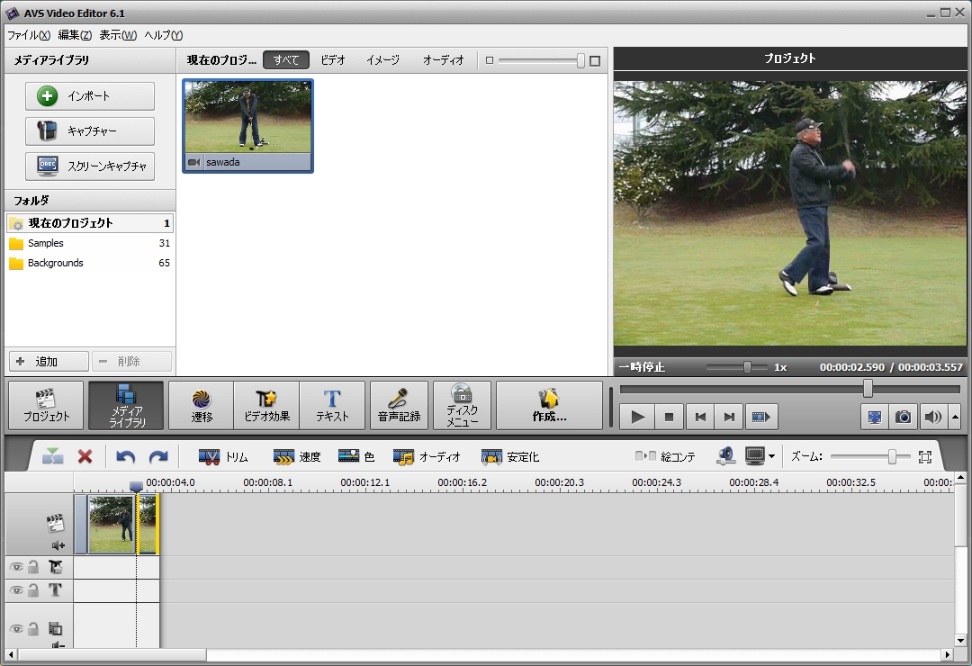
編集を確定する
ビデオ用ライン
現在の位置で分割
オブジェクトを削除
元に戻す

◇ムービーの作成と保存
どんな編集をしても最後は上図の「作成」ボタンを押して、今までのすべての「編集を確定」操作をします。具体的には、「次へ」ボタンでウィザードを順次進めていきます。「ビデオカテゴリ」画面では、通常「ファイル」を選択します。「ビデオファイルのパラメタ」画面では、AVI・WMV・MOVなどの出力ファイル形式を指定し、さらに必要に応じてパラメータなどを変更指定します。
ウィザードの最後は「ムービーの作成」の画面です。ただ、これまで映像の編集やパラメータの変更などをしていても、この時点までは元映像そのものは改変されていません。一般に映像編集ソフトでは編集の経過情報をパソコン内に自動的に保存して、どんな編集をしても元映像はそのまま残します。
下図「ムービーの作成」画面の最下段にある「作成」ボタンを押すと、最終的に編集の経過情報に基づいて映像を確定します。その前に、確定映像を出力するフォルダとファイル名を指定しておきます。出力フォルダは下図右上段の「▼」ボタンを押して「ブラウズ」から指定します。
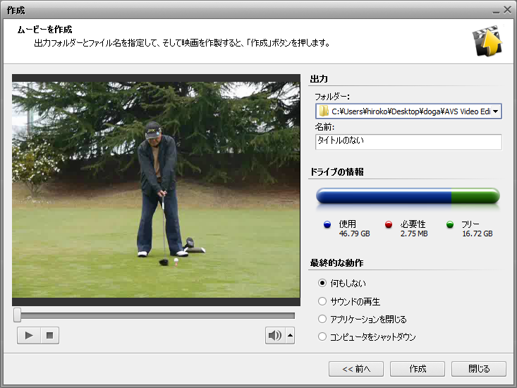

上図の「作成」ボタンを押すと、編集の経過情報に基づいて元映像のフォーマット変換（エンコード）が始まります。このエンコードは映像の編集内容により時間を要する場合があります。「変換が完了しました！」の画面が出れば、ムービー（確定映像）の完成です。

◇スローモーション動画の作成
ここでは元映像を1/5速度のスローモーション動画に変換する編集をしてみましょう。この編集はサムネール映像を「ビデオ用ライン」にドラッグ＆ドロップした画面で、この映像トリップを選択して「速度」ボタンを押します。ちなみに、同じ「速度」ボタンを利用してスローモーション動画とは逆に、映像の早送り再生の動画を作ることもできます。

下図「速度」設定用の画面が現れるので左赤丸で示す「参照」ボタンを押して、「速度」を「0.2×」（表示速度を1/5にする意）にします。「オーディオ」は右赤丸で示すように「ミュート」にしておきます。「はい」を押すと再び前ページの初期画面に戻ります。基本的な映像編集はこれで終わりです。
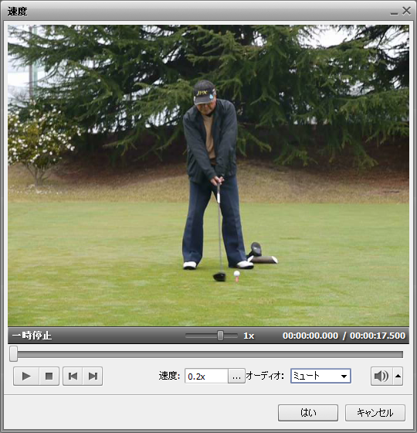

◇ビデオパラメータの指定
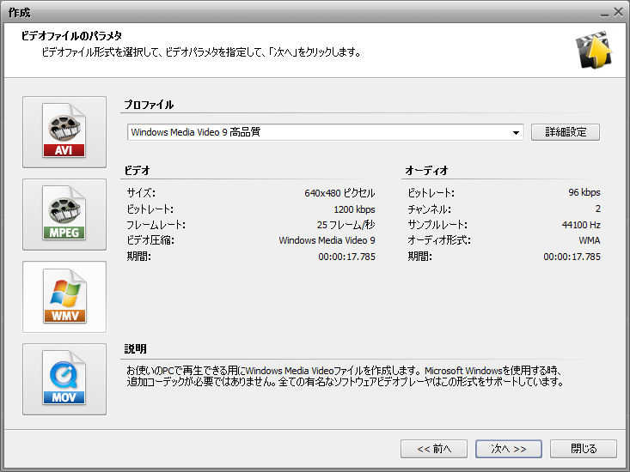ここで前ページ下段の初期画面で「作成」ボタンを押します。以降は前出のようにウィザード形式で「作成」画面が続きます。「ビデオカテゴリ」画面では、通常「ファイル」を選択します。下図「ビデオファイルのパラメタ」画面では、読み込んだ映像ファイルのパラメータの値がそのまま表示されます。

前ページの画面で仮に左列の「WMV」を選択して、プロファイルの「詳細設定」ボタンを押します。ここでは、1/5速度スローモーションを考慮した指定をします。ビデオコーデック＝wmv、フレームサイズ＝640×480、フレームレート＝10fps、ビットレート＝300～500kbps程度とします。
スローモーションでは音は不要ですので、オーディオコーデックは「オーディオなし」とします。これらの指定結果を下記に示します。
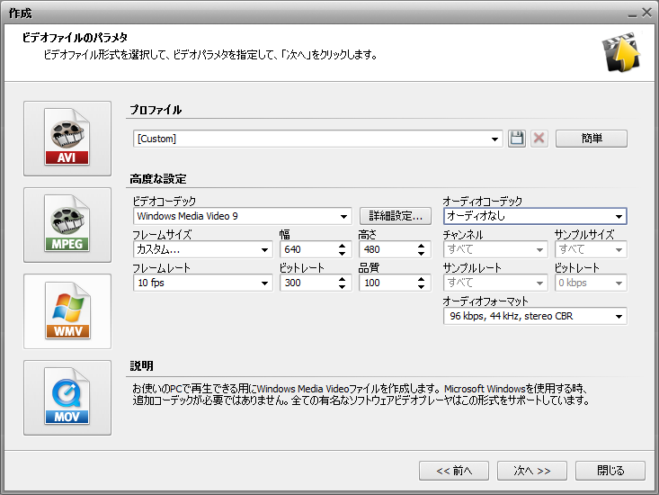

◇再びムービーの作成と保存
ウィザード最終の「ムービーの作成」画面では、前出のように確定映像を出力するフォルダとファイル名を指定して、「作成」ボタンを押します。映像のフォーマット変換（エンコード）を始まり、ムービー（確定映像）を完成します。元映像のスローモーション動画が指定したフォルダに完成しています。
本稿では映像のカット編集とスローモーション動画の作成の2つで、それぞれに「ムービーの作成」の操作をしましたが、最後にまとめて「ムービーの作成」をする方が効率的でしょう。

◇プロジェクトファイルの保存
一般に映像編集ソフトでは編集過程の情報をパソコン内に自動的に保存しますが、これを「プロジェクトファイル」として名前を付けて保存することができます。一般の映像編集ではどんな編集を行っても、元映像がなくなったり改変されることはありません。プロジェクトファイルは編集の経過情報だけですから、映像や音声などのデータそのものは含まないためサイズ自体は多くはありません。
プロジェクトファイルを保存しておけば、後にこのファイルを開いて引き続き保存した時点からの編集を再開できます。動画の編集が終わりムービーが完成すれば、プロジェクトファイルは不要かもしれませんが、30分を超えるような長い映像の編集では途中ではプロジェクトファイルを保存しておくと安心です。ただ、ホームページに載せるような短い映像編集ではその必要はないでしょう。
◇付録1：映像画質とビットレート
上図「ムービーの作成」画面のパラメータ指定は、AVS Video Editorでは「映像の編集」には含めていませんが、これも広い意味では映像編集の一部といってもいいでしょう。映像パラメータの指定で最も大切なことは、映像画質とデータ容量のトレードオフ（相反する事象）を適切にすることです。特に、映像画質に大きく関わるビットレート（bps=bit per second）を最適な値にすることが大切です。
参考までに、テレビ映像をDVDレコーダで録画するときの録画モードによる「ビットレート」の値を示します。（Panasonicお客さま相談センターに聞きました）
録画モード | フレームサイズ | ビットレート | VHSとの対応 | 4.7GB DVD録画時間
XP | 704×480 | 10 Mbps | 最高画質 | 1時間
SP | 704×480 | 5 Mbps | S-VHS | 2時間
LP | 352×480 | 2.5 Mbps | VHS標準 | 4時間
EP | 352×240 | 1.7 Mbps | VHS 3倍速 | 6時間
上記のビットレートは大きなテレビ画面の値であり、小さなパソコン画面で小さく表示するにはこの1/10 程度でよさそうです。ちなみに、ワンセグTVの仕様はフレームサイズ：320×240、動画ビットレート：128kbps、フレームレート：15fps（15コマ/1秒）、音声ビットレート：64kbpsです。
編集映像が確定した後はMediaInfoなどで、パラメータが指定通りか、映像画質とデータ容量は適切かなどを確認しましょう。
MediaInfo：http://mediainfo.sourceforge.net/ja

◇付録2：AVS4YOUについて
AVS Video EditorやAVS Video Converterを含む動画ソフトに加え、音声や画像ソフトなど20種類ほどの編集ソフトの総称を「AVS4YOU」といいます。イギリスMedia Technologies 社の製品です。下記URLから任意のソフトをいくつでもダウンロードすることができます。
http://www.avs4you.com/jp/index.aspx
ダウンロードしてそのまま使うのは無料ですが、映像の中に文字が挿入されて実用にはなりません。AVS4YOUは一括価格となっており、上記ページの「登録」ボタンから購入（ライセンスキーを貰う）できます。価格は4,700円（無制限サブスクリプション）です。ライセンスキーとその登録方法はメールで送られてきます。
ライセンスキーを登録するには、AVS4YOUのいずれか1つのアプリをダウンロード～インストールします。「スタート」～「すべてのプログラム」～「AVS4YOU」～「活性化」をクリックします。現れるウィンドウのフォームにライセンスキーを入力～「はい」で登録の終了です。
なお、AVS Video Editorの編集操作については、下記ページが参考になります。
http://onlinehelp.avs4you.com/jp/AVS-Video-Editor/Features/EditingVideos/index.aspx
以上

